|  |
| --- |
| Rapport de projet |
| ID Scan |

|  |
| --- |
| Aakash BHAVSAR / Rashmi BHAVSAR  26/11/2021 |

Sommaire

Introduction 3

# Introduction

Le projet nommé InMoov Hand a été réalisé sous 2 semaines, soit 30h. La main avait pour l’unique objectif de jouer du piano avec la main robotique.

Celui-ci pourra servir pour vous apprendre à jouer du piano, aussi bien pour les petits enfants que pour les adultes. Vous pouvez aussi vous détendre pendant que la main jouera du piano dans votre salon.

Pour la réalisation de ce projet, nous avons eu recours à l’utilisation de plusieurs matériaux. Nous nous sommes occupés de la répartition des taches, entre les recherches (recherche des matériaux, des bons câblages, ressources, programmes et logiciels à utiliser), la réalisation d’une interface web pour la sélection de la partition à jouer par la InMoov Hand.

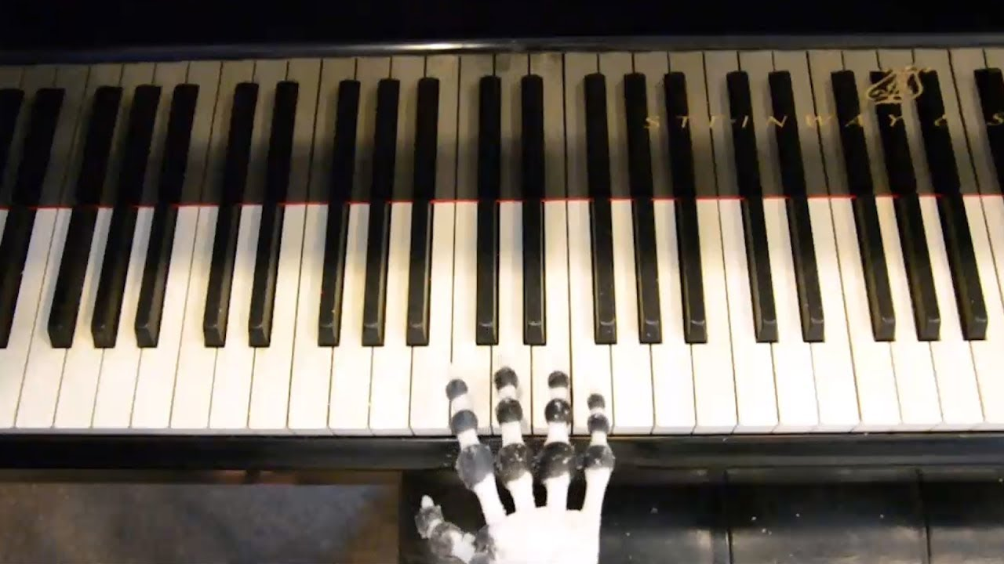

# Système du InMoov Hand

Comme une main humaine, l’InMoov Hand possède cinq doigts qui lui permettent de manipuler les touches du piano. Afin de pouvoir jouer les notes musicaux avec ses cinq doigts, celui-ci sont reliés aux cinq servomoteurs (Servomoteur MG995). Pour permettre de coder les doigts, les servomoteurs sont connectés à l’Arduino à partir d’un contrôleur ServoSix.

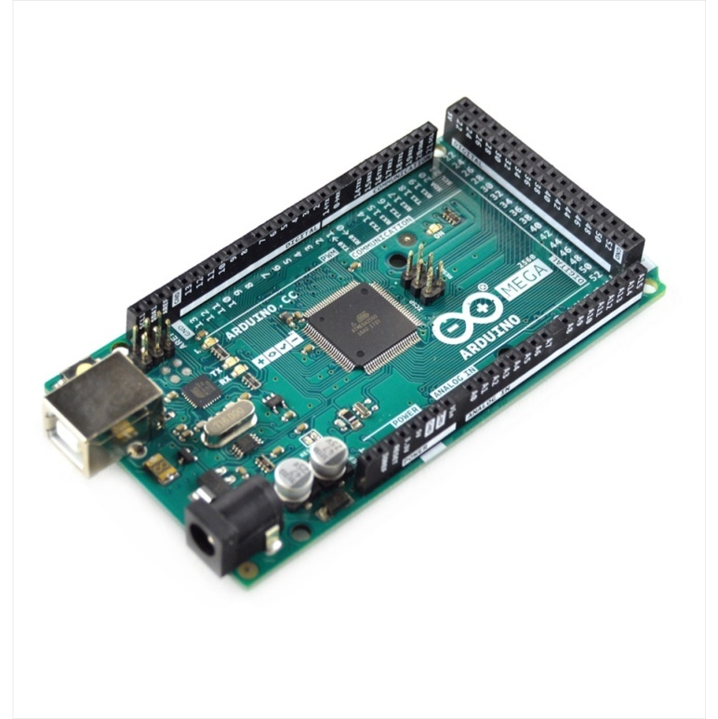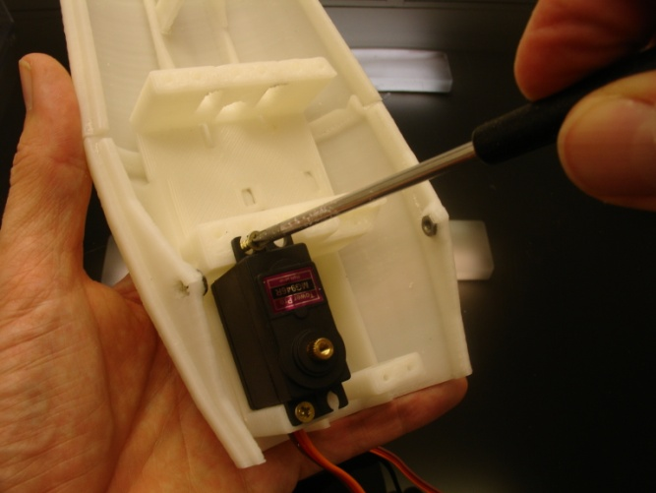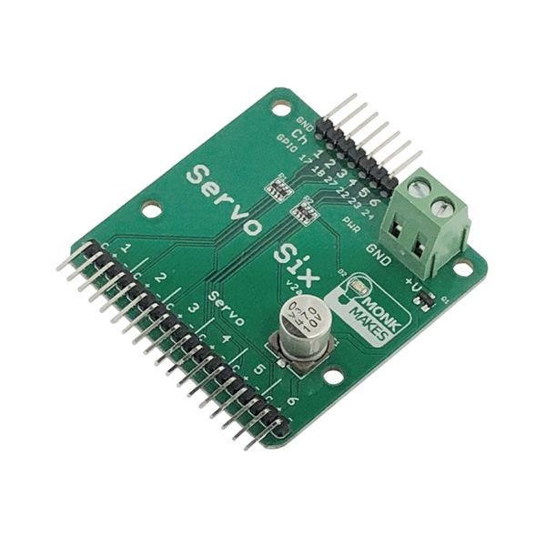

# Câblage & Programmation

A partir du servo contrôleur, les doigts sont branchés sur les ports digitaux de la carte Arduino Mega :

* L’index sur le port n°3
* Le majeur sur le port n°4
* L’annulaire sur le port n°5
* L’auriculaire sur le port n°6

Afin de manipuler la main robotique, une alimentation 10V à 12V est nécessaire.

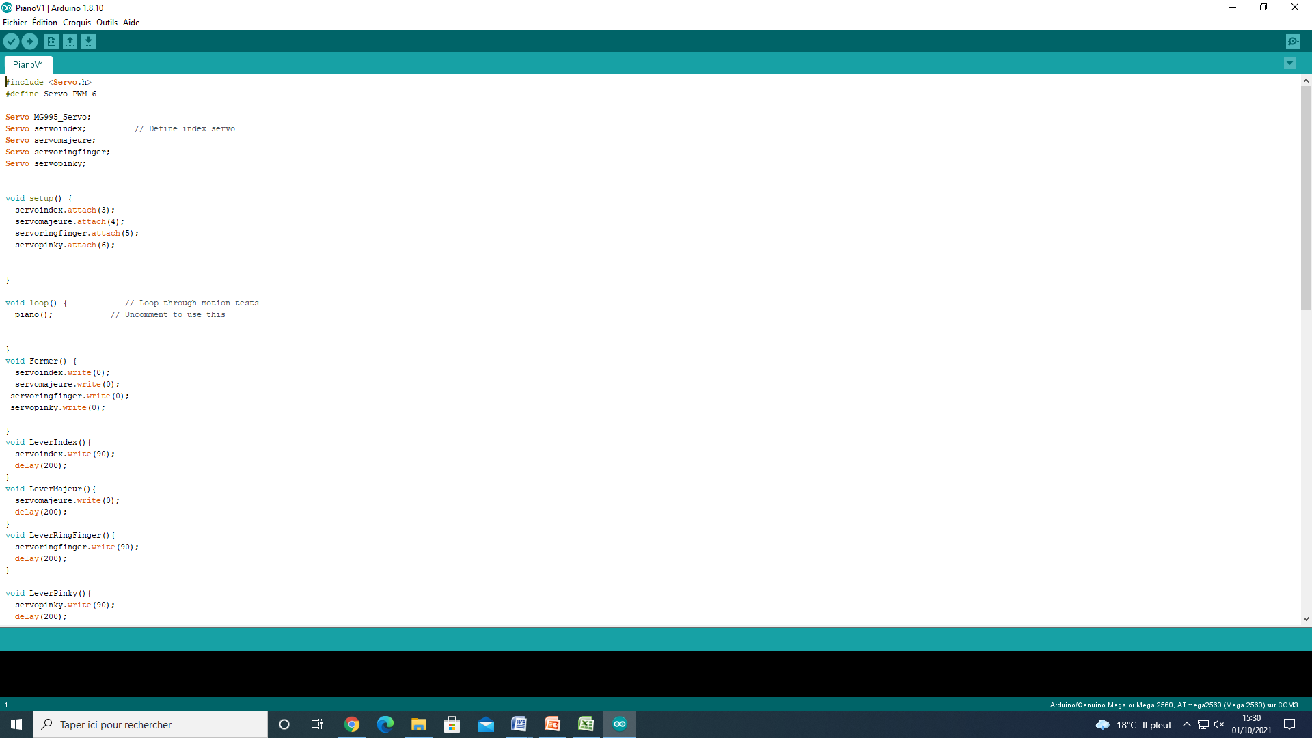La composition d’une partition se fait alors par l’IDE Arduino, codée en langage C. Il faut tout d’abord définir les ports utilisés ainsi que attribuer le numéro de ports. Le servomoteur vari de 0 à 170°, pour déterminer la position du doigt, on met en argument.

# Interface Web

Pour permettre la sélection de la musique par l’acheteur, celui-ci devra accéder au site internet InMoovHand.com.

Pour la création de cette interface web, nous avons utilisés les langages HTML5 et CSS3.

Dans l’onglet Accueil « Home », le client pourra sélectionner la chanson de son choix. Dans l’onglet Purposes, le client pourra consulter un tutoriel pour apprendre à jouer du piano avec la main robotique InMoovHand et d’autre possibilité d’usage de la main sera renseigner.

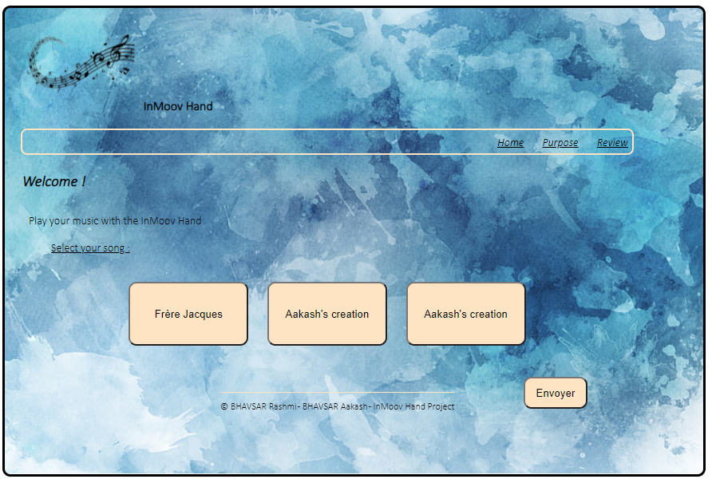

Dans l’onglet Review, le client pourra laisser un commentaire et pourra s’abonner à la newsletter.

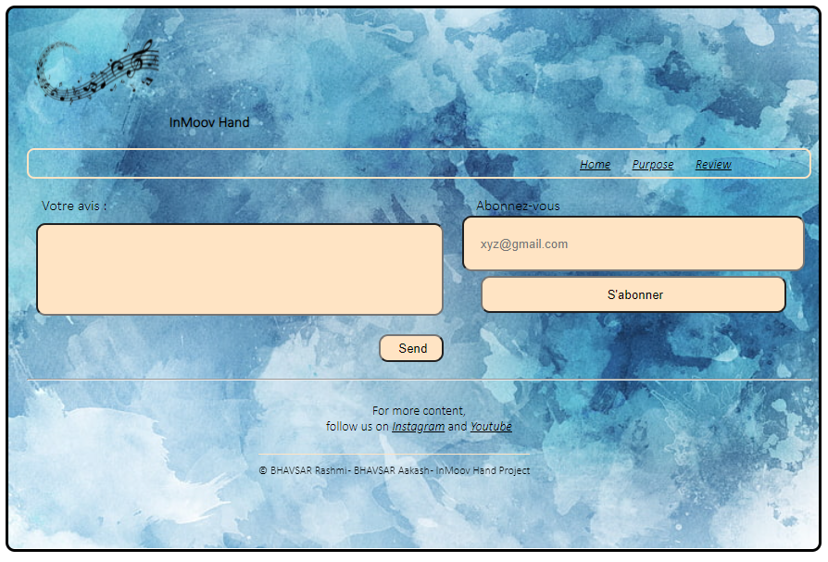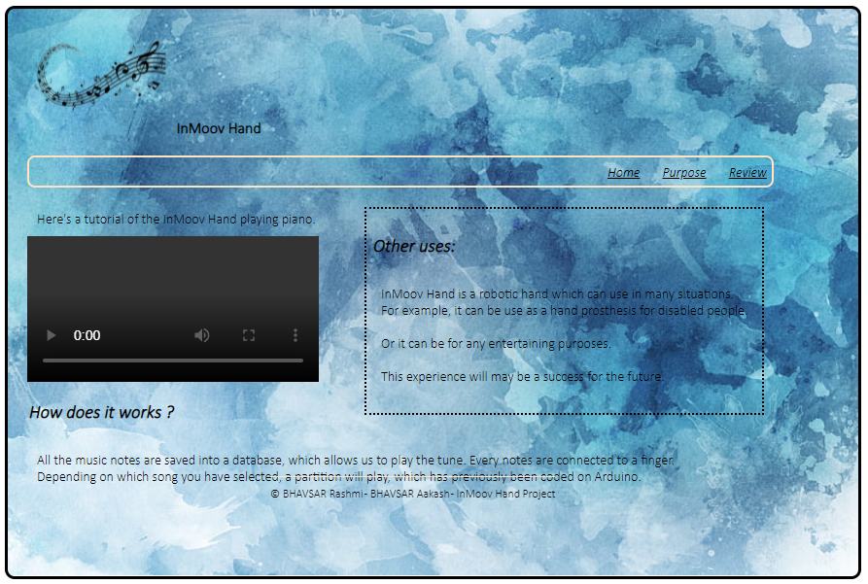

# Problèmes et Résolution

Lors de la conception de ce projet InMoov Hand, de nombreux problèmes ont été déclenchés :

* L’alimenetaion permettant de manipuler la main n’était pas assez suffisante, il nous a fallu une alimentaion avec une tension variant de 10 à 12 V.
* Les fils relier aux servomoteurs jusqu’au bout des doigts étaient déséré.
* La carte Ethernet Shield ne se connecter à l’arduino.